Домашнее задание по сольфеджио 7 класс
- Повторить новую тему - МОДУЛЯЦИЯ И ОТКЛОНЕНИЕ
Произведения, выдержанные в одной тональности, встречаются редко, т.к. появление новых тональностей значительно обогащает тональную палитру произведения, является важным средством музыкального развития. Новые тональности обогащают развитие мелодии, расширяют функциональные связи аккордов. Совокупность всех тональностей, использованных в произведении, называется тональный план. Существуют разные способы перехода в новую тональность (тонального сдвига):
1) Отклонение – временный переход в новую тональность без закрепления новой тоники с обязательным дальнейшим возвращением в основную тональность. Осуществляется отклонение через доминанту новой тональности, которая называется побочной доминантой. Поэтому, скорей всего, в нотном тексте появятся случайные знаки альтерации, характерные для новой тональности.
2) Модуляция – переход в новую тональность с завершением в ней музыкального построения. Сопоставление (вид модуляции) - появление новой тональности без связного перехода, без подготовки. Возникает обычно на границах музыкального построения после цезуры.
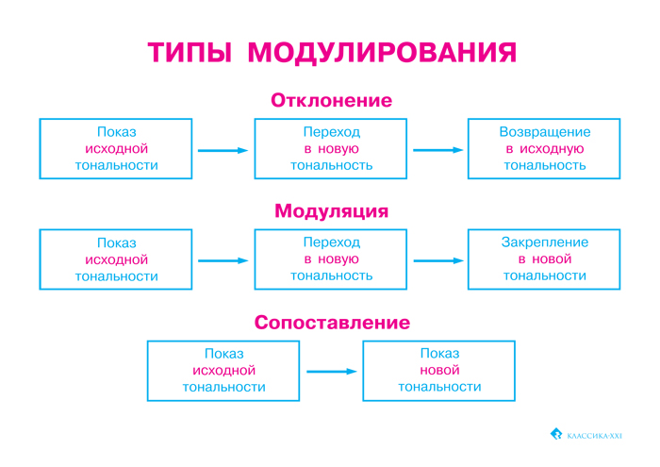
- Переписать примеры в тетрадь, определить и подписать вид тонального перехода (отклонение, модуляция, сопоставление) и определить тональный план (все используемые в данном примере тональности: с какой тональности начинается мелодия, в какую переходит, в какой тональности мелодия заканчивается) и подписать его над нотами в нужном месте в каждом из примеров ниже.
- 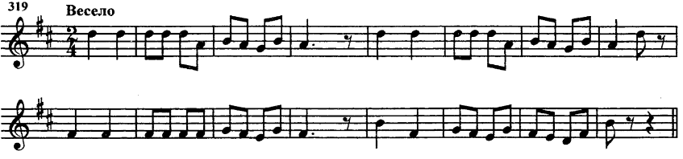
- 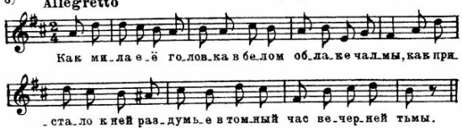
- 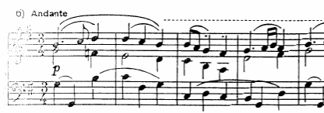

ВАЖНО: Вам будет значительно проще определить тональный план и вид тонального перехода после того, как вы правильно сыграете данные примеры и послушаете их. Переход из одной тональности в другую всегда заметнее именно при прослушивании!

Дорогие ребята и родители!
По всем вопросам (непонятная тема, трудности с домашним заданием и др.) можно и нужно писать мне на почту darsert.solf@gmail.com

